# Bài Thu Hoạch: Tìm Hiểu Về Plugin LearnPress

## Phần 1: Giới Thiệu Chung

### LearnPress là gì? Ai phát triển plugin này?

LearnPress là một plugin mạnh mẽ cho WordPress, giúp biến trang web thành một hệ thống quản lý học tập trực tuyến (LMS - Learning Management System). Plugin này được phát triển bởi ThimPress, một công ty chuyên về các giải pháp giáo dục trên nền tảng WordPress.

### Mục đích sử dụng chính của LearnPress

LearnPress được thiết kế để hỗ trợ việc tạo và quản lý các khóa học trực tuyến một cách hiệu quả. Plugin này phù hợp với giáo viên, trường học, doanh nghiệp muốn cung cấp các khóa học online.

## Phần 2: Các Tính Năng Nổi Bật

### Các tính năng chính

**Tạo khóa học**: Cho phép người dùng tạo và quản lý các khóa học dễ dàng.

**Quản lý bài kiểm tra**: Hỗ trợ các dạng câu hỏi trắc nghiệm, tự luận.

**Tích hợp thanh toán**: Hỗ trợ các hệ thống thanh toán như PayPal, Stripe.

**Hỗ trợ giao diện kéo thả**: Giúp người quản lý tạo nội dung khóa học trực quan.

**Quản lý học viên**: Theo dõi tiến độ học tập của học viên.

**Tích hợp với các theme giáo dục**: Cung cấp nhiều giao diện chuyên dành cho hệ thống LMS.

### So sánh với các plugin LMS khác

**Ưu điểm**:

Miễn phí và dễ dàng sử dụng.

Hỗ trợ tích hợp với nhiều plugin khác.

**Nhược điểm**:

Có nhiều addon trả phí.

Cần tự học và thiết lập khi muốn tích hợp các tính năng cao.

## Phần 3: Hướng Dẫn Cơ Bản

### Cài đặt và kích hoạt LearnPress

1. Truy cập WordPress Dashboard.
2. Vào Plugins > Add New.
3. Tìm kiếm "LearnPress" và nhấn Install.
4. Kích hoạt plugin sau khi cài đặt.

### Tạo khóa học đơn giản

1. Vào LearnPress > Courses > Add New.

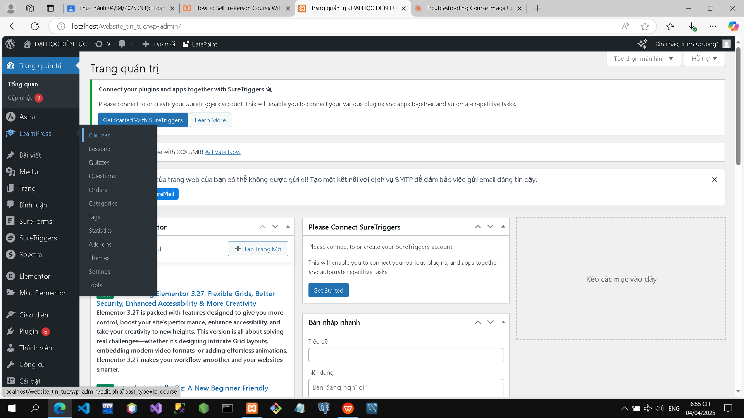

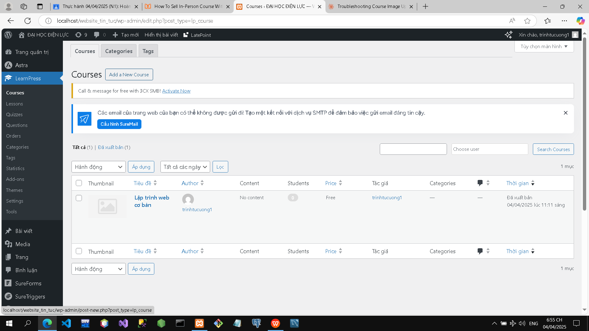

1. Nhập tiêu đề, mô tả khóa học.

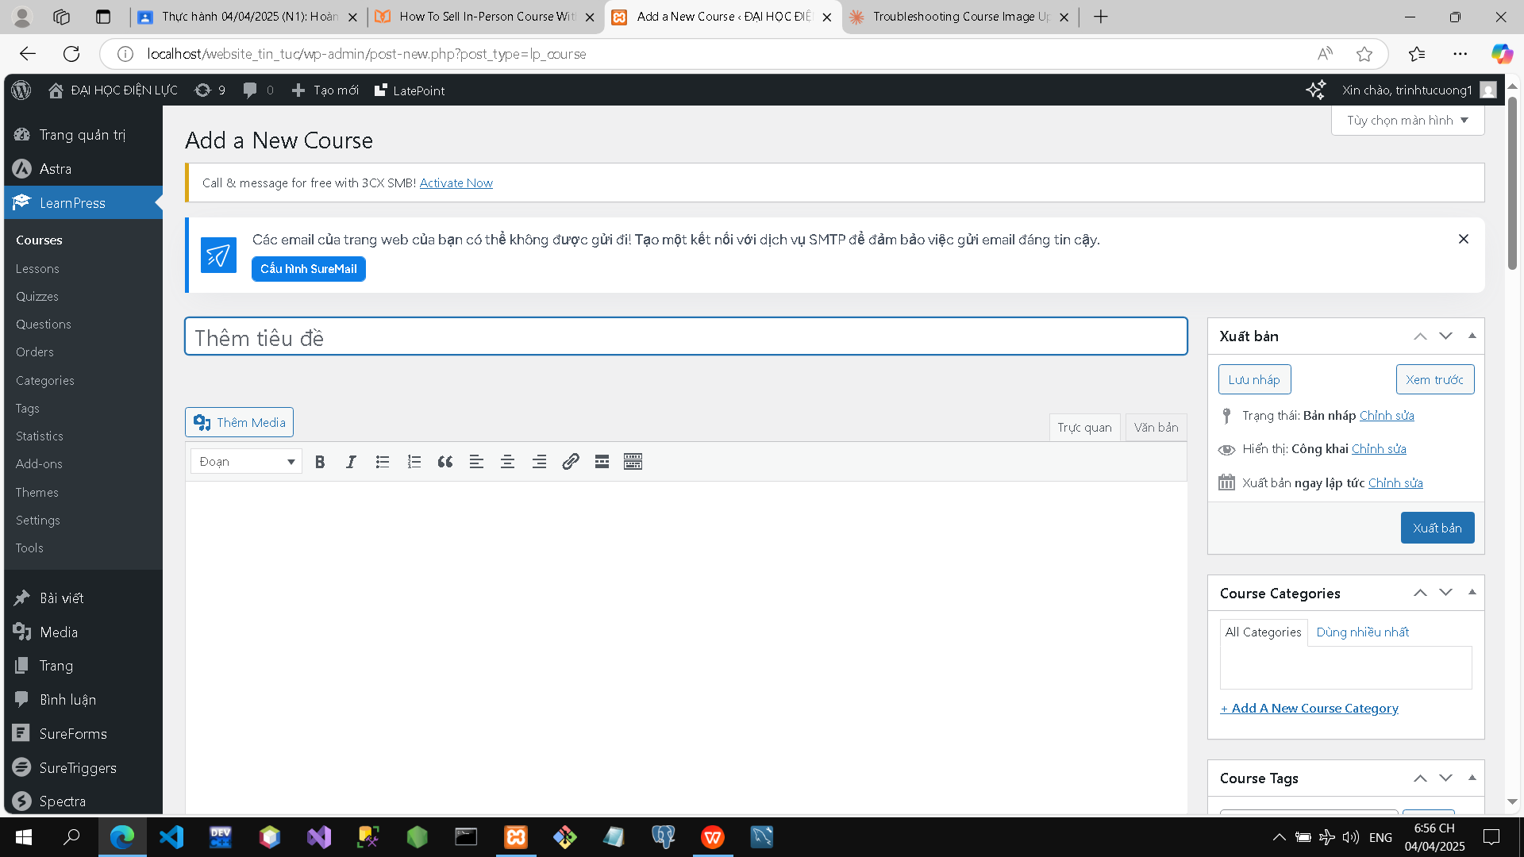

1. Thêm bài giảng, bài kiểm tra.

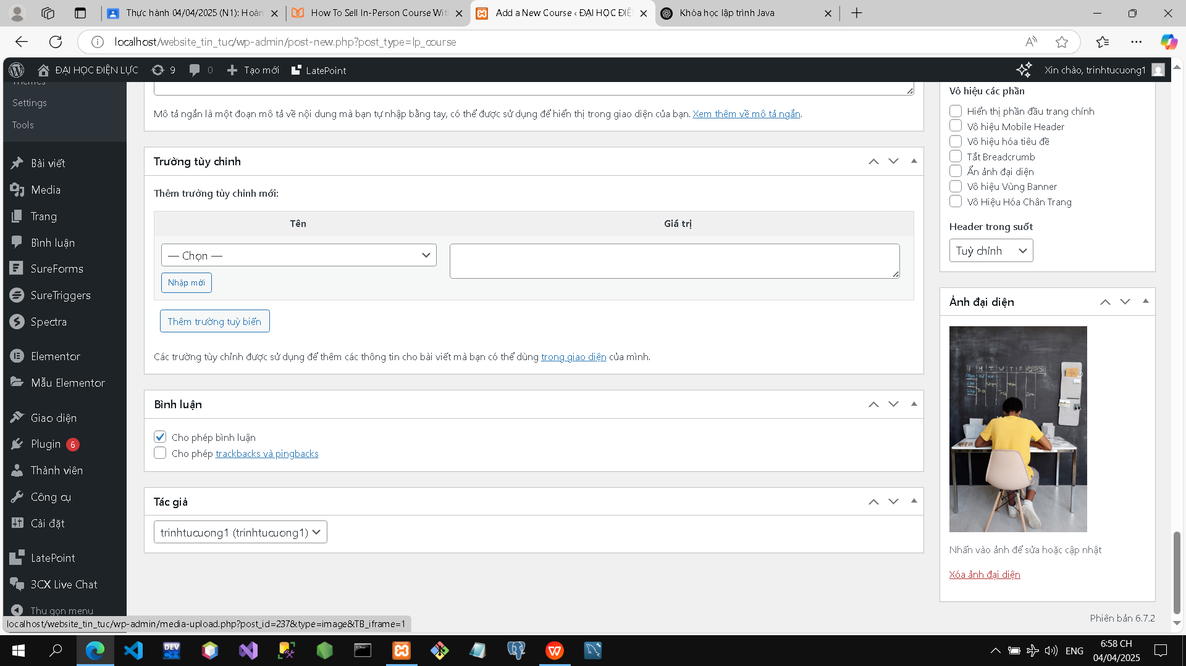

1. Cấu hình giá, tích hợp thanh toán (nếu có).

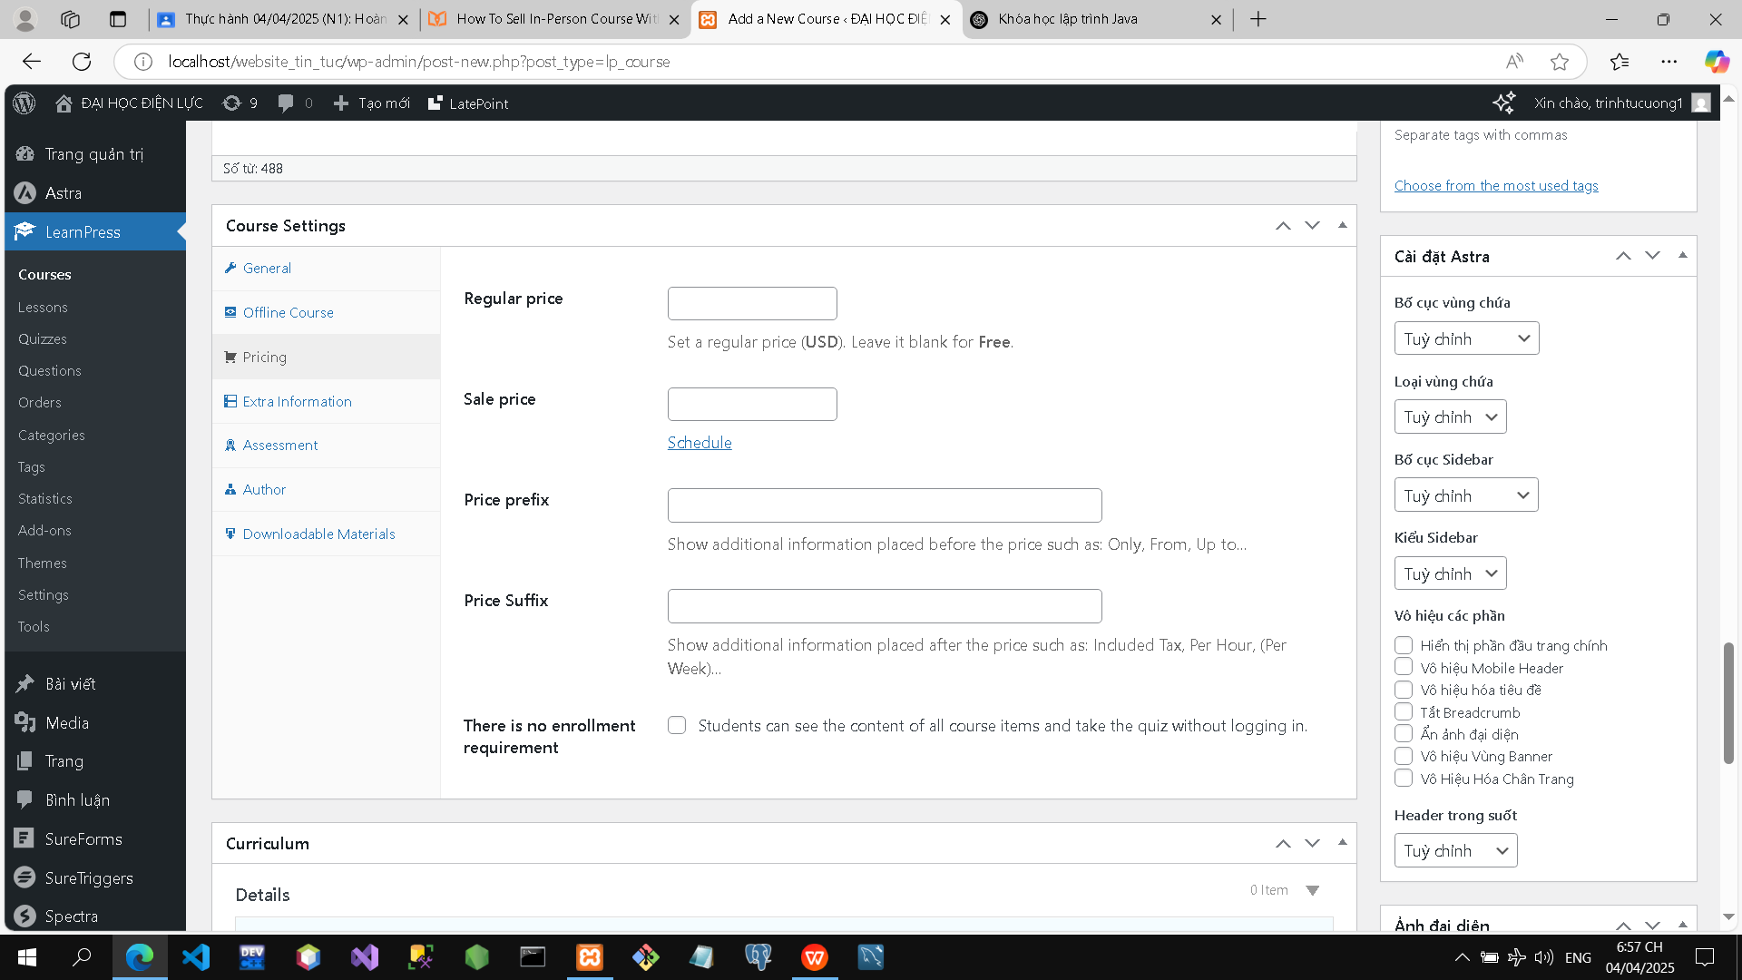

1. Nhấn "Xuất bản" để đăng khóa học.

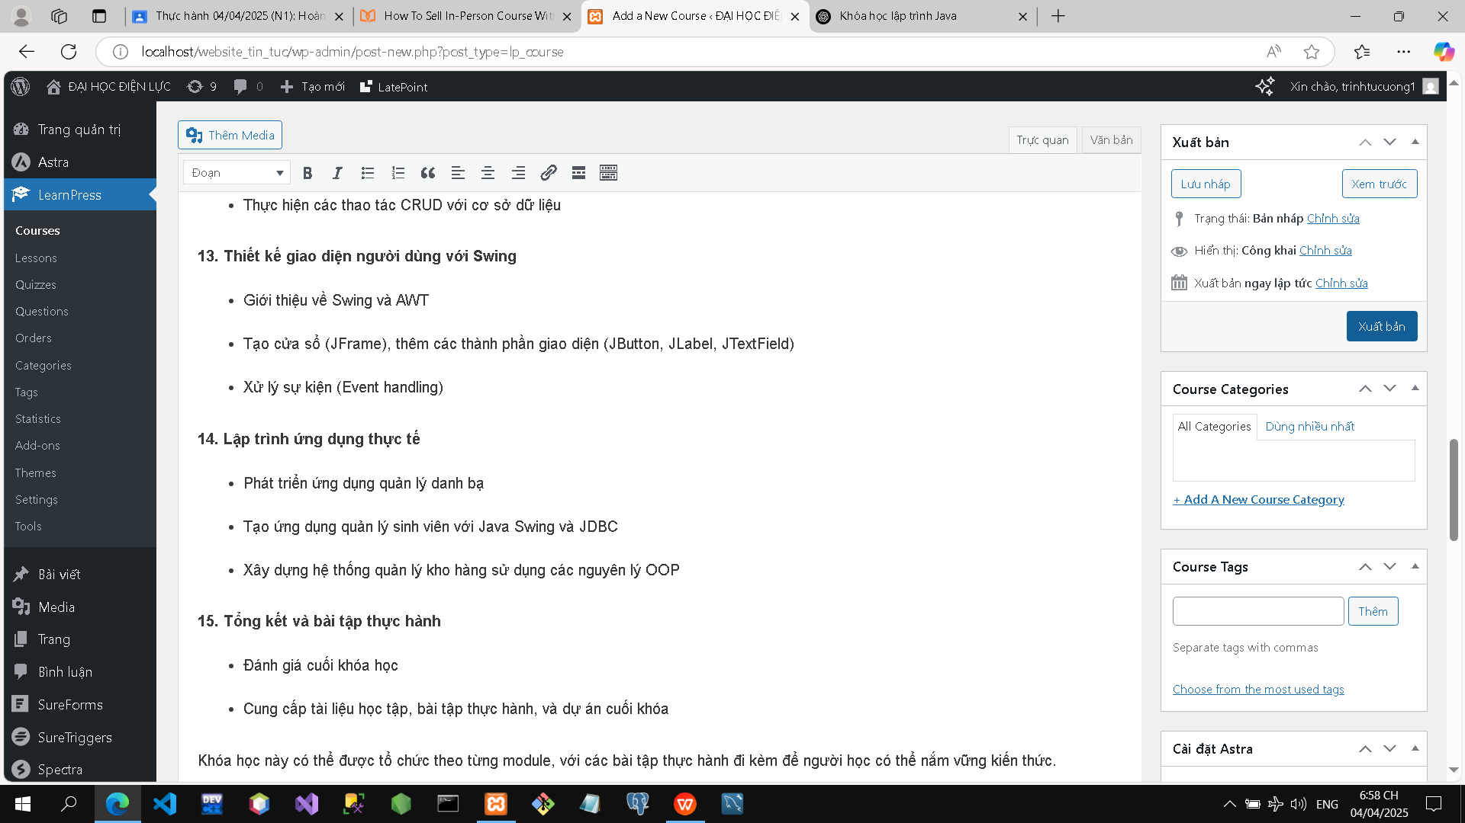

## Phần 4: Ứng Dụng Thực Tế

### Ví dụ: Xây dựng website học trực tuyến cho một môn học

Một trường học có thể sử dụng LearnPress để tạo khóa học trực tuyến cho môn Toán. Giảng viên có thể thêm bài giảng, bài kiểm tra, và theo dõi tiến độ học tập của học sinh.

### Đề xuất cải tiến

**Kết hợp LearnPress với Zoom** để tổ chức lớp học trực tuyến.

**Sử dụng Elementor** để tùy chỉnh giao diện khóa học sinh động hơn.

**Tích hợp WooCommerce** để quản lý thanh toán chuyên nghiệp.

## Phát triển website giáo dục với LearnPress

Cần bổ sung chức năng khóa học online vào trang web giáo dục hiện có bằng cách cài đặt LearnPress, thiết lập khóa học, và tối ưu giao diện phù hợp với nội dung giảng dạy.